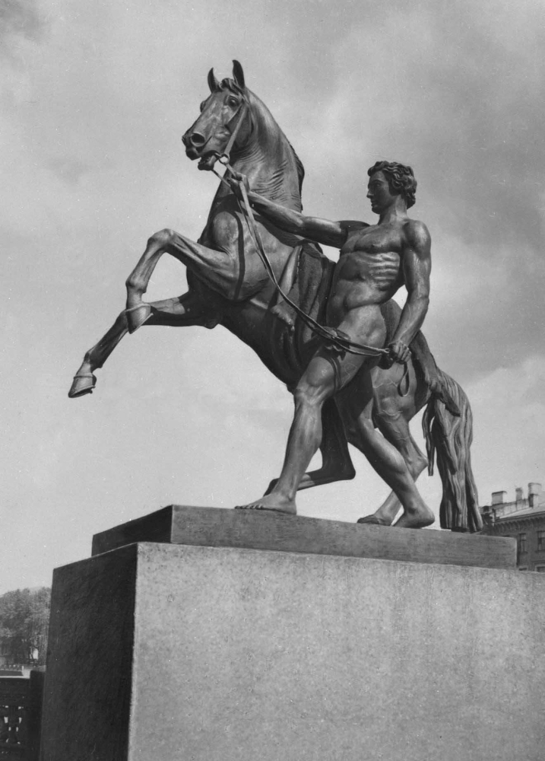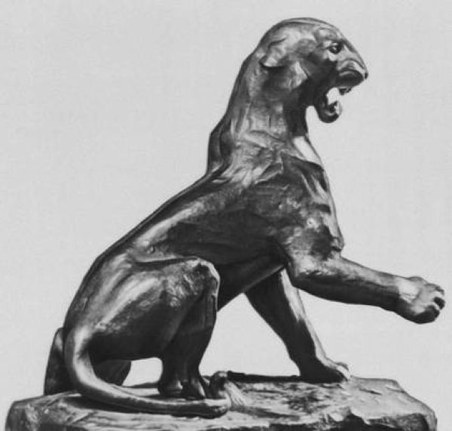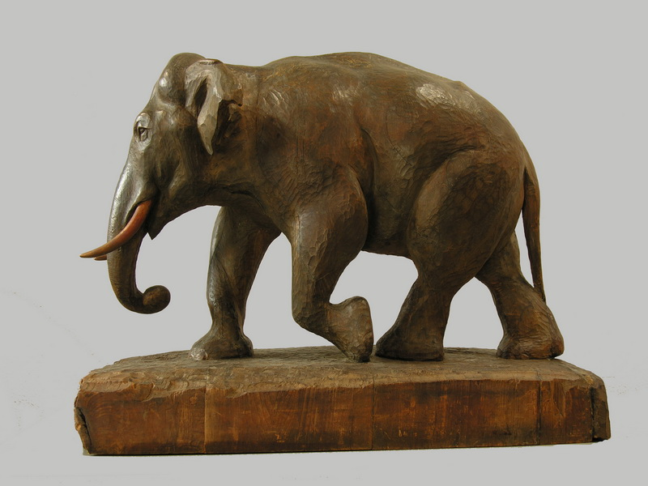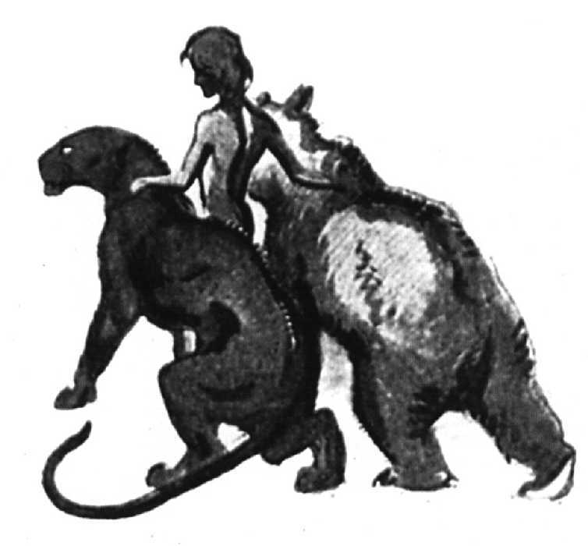

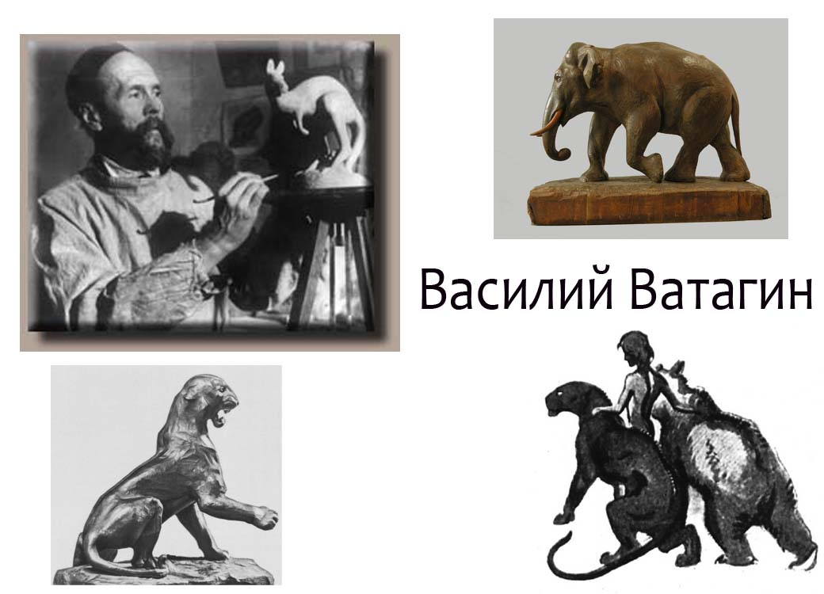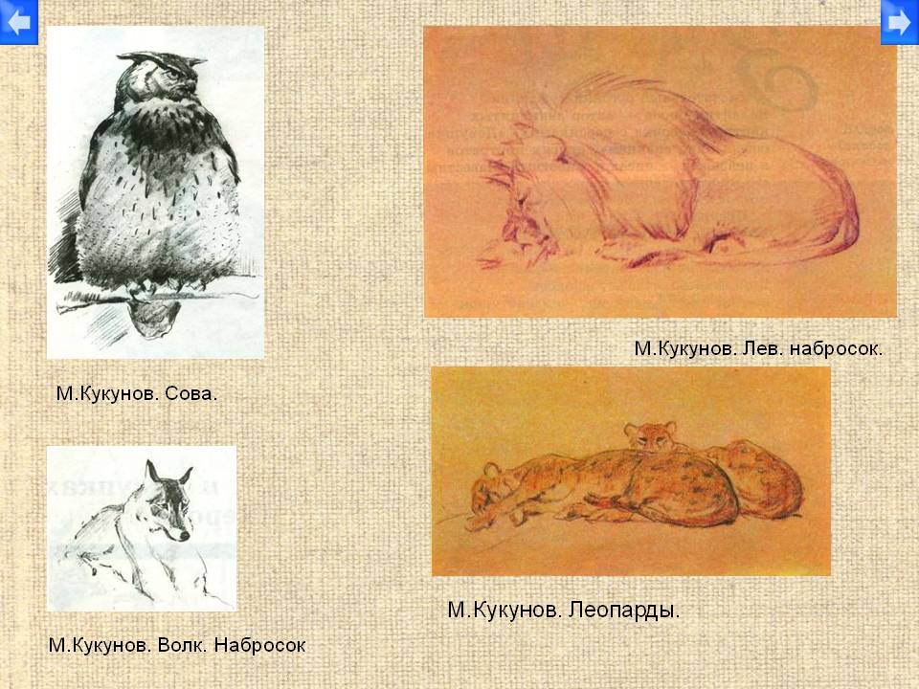

Технологическая карта урока
Учитель | Аргунова Анна Александровна
Предмет | Изобразительное искусство
Класс | 2
Дата | 20.01.2016 22.01.2016
Тема | Выражение отношения к окружающему миру через изображение животных
Цели урока | Познакомиться с творчеством художников – анималистов. Ознакомиться с навыками передачи характера животных, разбудить интерес к наблюдению за животными, животному миру.
Планируемые результаты | Предметные: Научить изображать разных по характеру животных, передавать настроение животных;  Личностные: формирование положительного отношения к учению, к окружающему миру, к миру животных, содействовать бережного отношения к животном.
Основные понятия | Художник-анималист
Образовательные ресурсы | Проектор, компьютер учителя, доска, презентация.
Методы и формы обучения | Методы: интерактивный (объяснительно-иллюстративный, демонстративный), проблемный.
Межпредметные связи | Биология, окружающий мир, литература, география.
Содержание педагогического взаимодействия
Обучающие и развивающие компоненты, задания и упражнения | Деятельность учителя | Деятельность обучающегося | Универсальные учебные действия
Этап 1.
Приветствие.  – У кого дома есть домашние животные? Какие чувства вы испытываете, когда играете с ними?  – Закройте глаза и представьте, что вы играете со своим зверьком. У кого нет домашних животных, вообразите живое существо. Итак, вы играете со зверьком, вам с ним очень хорошо, весело. Вдохните глубоко, почувствуйте, как вы наполняетесь счастьем, радостью. Внутри вас образовалось солнышко, которое своими лучами согрело вас от макушки до пят.  – Открывайте глаза. С отличным настроением начинаем урок.  Посмотрите на картинку, скажите, вы уже видели эту скульптуру? Где? Знаете, что за история связана с этой скульптурой, и что она выражает? (Клодт, Петербург, приручение животного) А теперь давайте порассуждаем, как мы догадались, что этот конь уже приручен? Этим мы сегодня и займемся. | Создает условия для возникновения у учеников внутренней потребности включения в творческую деятельность. Задает вопросы. Проверяет готовность обучающихся к уроку.  Создает эмоциональный настрой на работу. Приветствует обучающихся. | Готовятся к уроку изо.  Настраиваются на работу, приветствуют учителя. | Познавательные:  Раскрывают тему урока, выводят её из вопросов.  Коммуникативные:  Слушают собеседника, строят понятные классу высказывания.  Регулятивные:  - уметь слушать в соответствии с целевой установкой, принимать и сохранять учебную задачу.  Личностные:  - внутренняя позиция школьника на уровне положительного отношения к урокам изо.
Этап 2. Основной (изучение основного материала).
Посмотрите на картинку, кто на неё изображён? В каком настроении этот зверь? Как мы это поняли?  Теперь давайте рассмотрим ещё одно изображение. Кто изображён на картинке? Что это за животное? В каком оно настроении, какой у него характер? Давайте подумаем, почему мы сделали такой вывод? Какие различия этого изображения с предыдущим?  Посмотрите на картинку. Как вы думаете, что это за животные?Создатель этих животных, чудесных иллюстраций, и скульптур – художник анималист Василий Ватагин. Художник – анималист, это художник работающий с изображением животных. Василий Ватагин долгое время сотрудничал с Зоологическим музеем, сотрудничал с Дарвиновским, и сделал огромное количество рисунков и иллюстраций животных. Написал свою книгу и проиллюстрировал её «изображение животных» так она называется, и по ней до сих пор юные художники учатся изображать животных. Давайте посмотрим на работы других мастеров анималистического жанра. | Задаёт наводящие вопросы, подводит учеников к правильным выводам. Обращает внимание на главные детали изображения. Взаимодействует с классом. | Отвечают на вопросы, делают выводы. Рассматривают репродукции, рассуждают, рассказывают о повадках своих домашних животных. | Познавательные: Рассматривают изображение животного, учатся визуально определять настроение животного, его характер. Развивают наблюдаетльность.  Личностные:  - внутренняя позиция школьника на уровне положительного отношения к урокам изо.  Регулятивные:  -планировать свои действия в соответствии с учебными задачами.  Познавательные:  -строить небольшие сообщения в письменной речи.  Коммуникативные:  -использовать речевые и коммуникативные средства, строить монологические высказывания, владеть диалогической формой коммуникации.
Этап 3. Физкультминутка
Физкультминутка с элементами йоги (дыхательных упражнений). Упражнение на расслабление позвоночника «езда на верблюде», упражнение на расслабление и подготовку рук к работе – встряхивание, вращательные движения кулачками, предплечьями, плечами. Дыхательные упражнения на концентрацию внимания. | Проводит физкультминутку | Выполняют упражнения.
Этап 4. Практическая работа. Закрепление материала.
Ребята сегодня мы с вами станем художниками анималистами, и поработаем с изображением животных. Изображать мы их будем с помощью скульптурного пластилина. И главная задача – это изображение характера животного. Обратите внимание, на обработку вашей скульптуры – делайте соединения гладкими, и не забудьте, что у животных задние лапы имеют своё строение, отличное от человека. Давайте это рассмотрим на примере этой пластилиновой фигурки собаки. 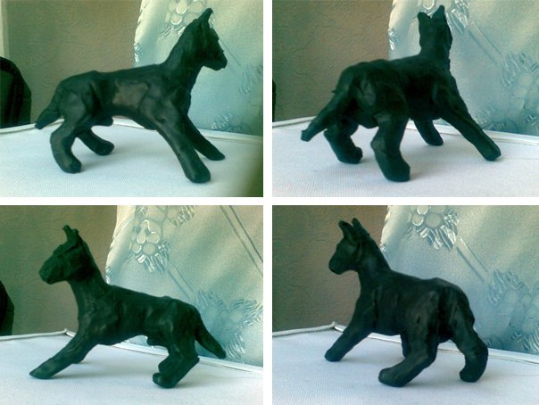 | Объясняет практическое задание. Помогает ребятам в индивидуальном порядке. | Выполняют работу по изображению животных. | Личностные:  - интерес к предметно-исследовательской деятельности.  Регулятивные:  -самостоятельно выполнять задание.  Познавательные:  -самостоятельно осуществлять поиск необходимой информации.  Коммуникативные:  - использовать речевые и коммуникативные средства, строить монологические высказывания, владеть диалогической формой коммуникации
Этап 5. Заключительный. Рефлексия.
Давайте вспомним, как называется художник, который работает с изображением животных? Как вы думаете от какого слова образован этот термин? Давайте устроим выставку наших животных, у нас здесь получился настоящий зоосад. Давайте ответим на вопрос: легко или сложно показывать характер животного? С какими сложностями вы столкнулись? Понравилось ли вам работать со скульптурным пластилином, и изображением животных? На следующем уроке мы будем работать с гуашевыми красками.  Желаю всем приятных выходных, до встречи через неделю. | Обеспечивает рефлексивную деятельность обучающихся. Выставляет и комментирует оценки. Демонстрирует наиболее удачные работы. Обобщает данный материал. Прощается. | Делают выводы. Обсуждают результат собственной работы. Выполняют уборку рабочего места. | Регулятивные: адекватно оценивают свои достижения, осознают трудности, ищут причины их преодоления.  Личностные: проявляют способности к самооценке своих действий, поступков.  Коммуникативные: слушают собеседника, взаимодействуют с ним. Корректно выражают свое мнение, о своей работе и работе одноклассника.

